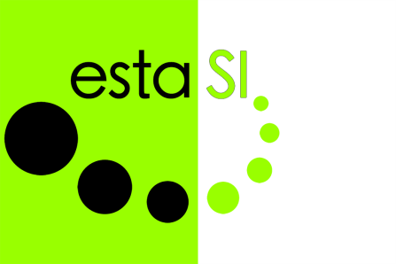

**SI bij ouderen en dementerenden**

Sensorische Informatieverwerking is de samenwerking tussen onze zintuigen en doelgericht bewegen; anders gezegd tussen onze manier van waarnemen en ons handelen. Onze zintuigen hebben twee taken: waarschuwen voor gevaar en ons van informatie voorzien. Zolang onze zintuigen vooral bezig zijn met het waarschuwen voor gevaar kunnen ze ons niet gelijktijdig van informatie voorzien. Het is dan moeilijk om informatie op te nemen, iets te leren en te onthouden of de aandacht bij het ‘werk’ te houden. Dit gedrag is er vaak de oorzaak van dat we problemen ondervinden, dat we niet meer kunnen handelen zoals we willen en zo het plezier verliezen in onze bezigheden.

Maar hoe werkt dit wanneer we ouder worden? Wanneer men ouder wordt, gaan een aantal zintuigen in kwaliteit achteruit. We zien minder goed, we horen minder goed en alles gaat wat trager. Het doelgericht bewegen wordt daardoor ook anders. Wanneer sprake is van dementie, is de prikkelverwerking weer anders, valt de remming vanuit de cognitie (deels)weg en kan er sprake zijn van ongeremd gedrag. Tevens zie je vaak dat mensen dan juist gaan overstemmen, wanneer bepaalde prikkels te veel worden. (Het zelfregulerend vermogen wordt minder.) Bijvoorbeeld roepgedrag komt voor om andere geluiden buiten te sluiten, geluiden die de mensen niet meer aankunnen of kunnen plaatsen.

##### **Doel van de cursus**

De cursus is bedoeld voor paramedici, en andere belangstellenden (minimaal HBO geschoold) om de uitgangspunten van de Sensorische Informatieverwerking toe te passen in hun begeleiding. Om gerichte adviezen te kunnen geven aan teamleden, omtrent de verwerking van zintuigprikkels in hun werk binnen de ouderenzorg. De nadruk ligt op de invloed van de verwerking van zintuigprikkels, op het doelgericht handelen en op de manier waarop de verwerking van zintuigprikkels te beïnvloeden is.

##### **Voor wie**

Ergotherapeuten, fysiotherapeuten, oefentherapeuten, logopedisten en andere belangstellenden (minimaal HBO geschoold) die werkzaam zijn in de ouderenzorg.

##### **Inhoud**

* De **normale ontwikkeling van de Sensorische Informatieverwerking**
* De **abnormale ontwikkeling van de Sensorische Informatieverwerking**. De over- en ondergevoeligheid van het tactiele- en vestibulaire zintuigsysteem, en de gevolgen hiervan op de motoriek, het functioneren en de belevingswereld van de oudere.
* **Onderzoek naar stoornissen in de Sensorische Informatieverwerking**. Het aanleren en interpreteren van een motorische observatie om problemen in de sensorische informatie verwerking op te sporen.
* **Behandeling van stoornissen in de Sensorische Informatieverwerking**. Theoretische achtergrond van de begeleiding en advisering aan teams binnen de ouderenzorg. Het gebruik van tactiele-, vestibulaire- en proprioceptieve zintuiginformatie als ingangen voor de (zelf)regulatie. Daarnaast is er aandacht voor de invloed van sensomotorische integratie op specifieke problemen zoals het vele roepen, het veel rond willen lopen (de dolers) afkeer van bewegen en slaapproblemen. Het opstellen van een begeleidingsadvies aan de hand van voorbeelden op video/dvd. Binnen deze begeleidingsadviezen wordt er aandacht besteed aan de manier waarop de Sensorische Informatieverwerking kan worden beïnvloed tijdens het dagelijks functioneren en de invloed van de omgeving op de Sensorische Informatieverwerking.

##### **Cursist**

Van de cursist wordt verwacht, dat hij of zij verschillende opdrachten uitvoert, zoals het observeren en analyseren van een cliënt binnen zijn/haar eigen context. Het implementeren van begeleidingsadviezen en het maken van een video/dvd. Er moet (samen met anderen) een presentatie worden gegeven van een cliënt met Sensorische Informatieverwerkingsproblemen. Daarnaast is men verplicht een aantal boeken te lezen. Deze boeken kunt u vinden bij literatuur cursus. De kosten van de studieboeken zijn niet bij het cursusgeld inbegrepen. De totale studiebelasting is 82 uur, dat is 44 uur voor het bijwonen van de lessen en 38 uur voor het uitvoeren van de opdrachten.

##### **Certificaat**

Op de laatste cursusdag ontvangt de cursist een certificaat, waarop het aantal studiebelastinguren of accreditatiepunten staat vermeld. Om het certificaat uitgereikt te krijgen moet men minstens 90 procent van de lessen hebben gevolgd en de verplichte presentaties van een cliënt met Sensorische Informatieverwerkingsproblemen, hebben uitgevoerd.

##### **Accreditatie**

Deze cursus was voorheen door de beroepsgroep van de ergotherapeuten, logopedisten en oefentherapeuten, met 67 accreditatie punten toegekend voor het Kwaliteitsregister Paramedici. Deze is echter nu opnieuw in aanvraag. Voor fysiotherapeuten zijn door het KNGF 67 accreditatie punten toegekend voor de registers Algemeen Fysiotherapie en het register Geriatriefysiotherapeuten. Ook deze is opnieuw in aanvraag.

##### **Praktische informatie**

* Tijdsduur: 8 dagen, bestaande uit 4 blokken van 2 dagen, verspreid over 4 maanden.
* Trainer: Erik Storck
* Aantal deelnemers: minimaal 15 en maximaal 20
* Plaats: Ermelo
* Kosten: € 1.650,-. Hierbij zijn inbegrepen, certificering, koffie, thee en een lunch.

##### **Aanmeldingsprocedure**

U kunt zich aanmelden voor één van de cursussen door middel van het inschrijfformulier. Hiervan krijgt u een inschrijfbevestiging. Bij afmelding tot zes weken voor aanvang van de cursus kan het cursusgeld worden geretourneerd. Daarna is het totale cursusgeld verschuldigd. Bij aanmelding geldt een bedenktermijn van 14 werkdagen vanaf de datum van de inschrijfbevestiging.

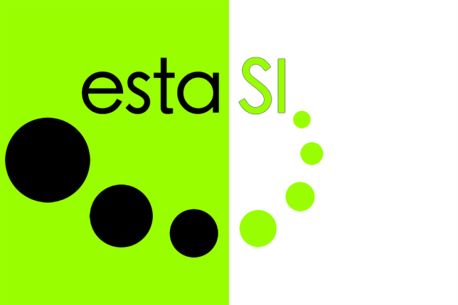

**estaSI Trainingen**

De Driesten 20

3851 DV Ermelo

Tel: 06- 30130565

Email: [info@estasi.nl](mailto:info@estasi.nl)

[www.estasi.nl](http://www.estasi.nl)